ТЕХНИЧЕСКОЕ ЗАДАНИЕ
АРТ. 50245-4-EPU-500х500х4-B
Наименование изделия
Плитка тактильная (смена направления движения, диагональ) 500х500х4, ЭКОПУ, черный
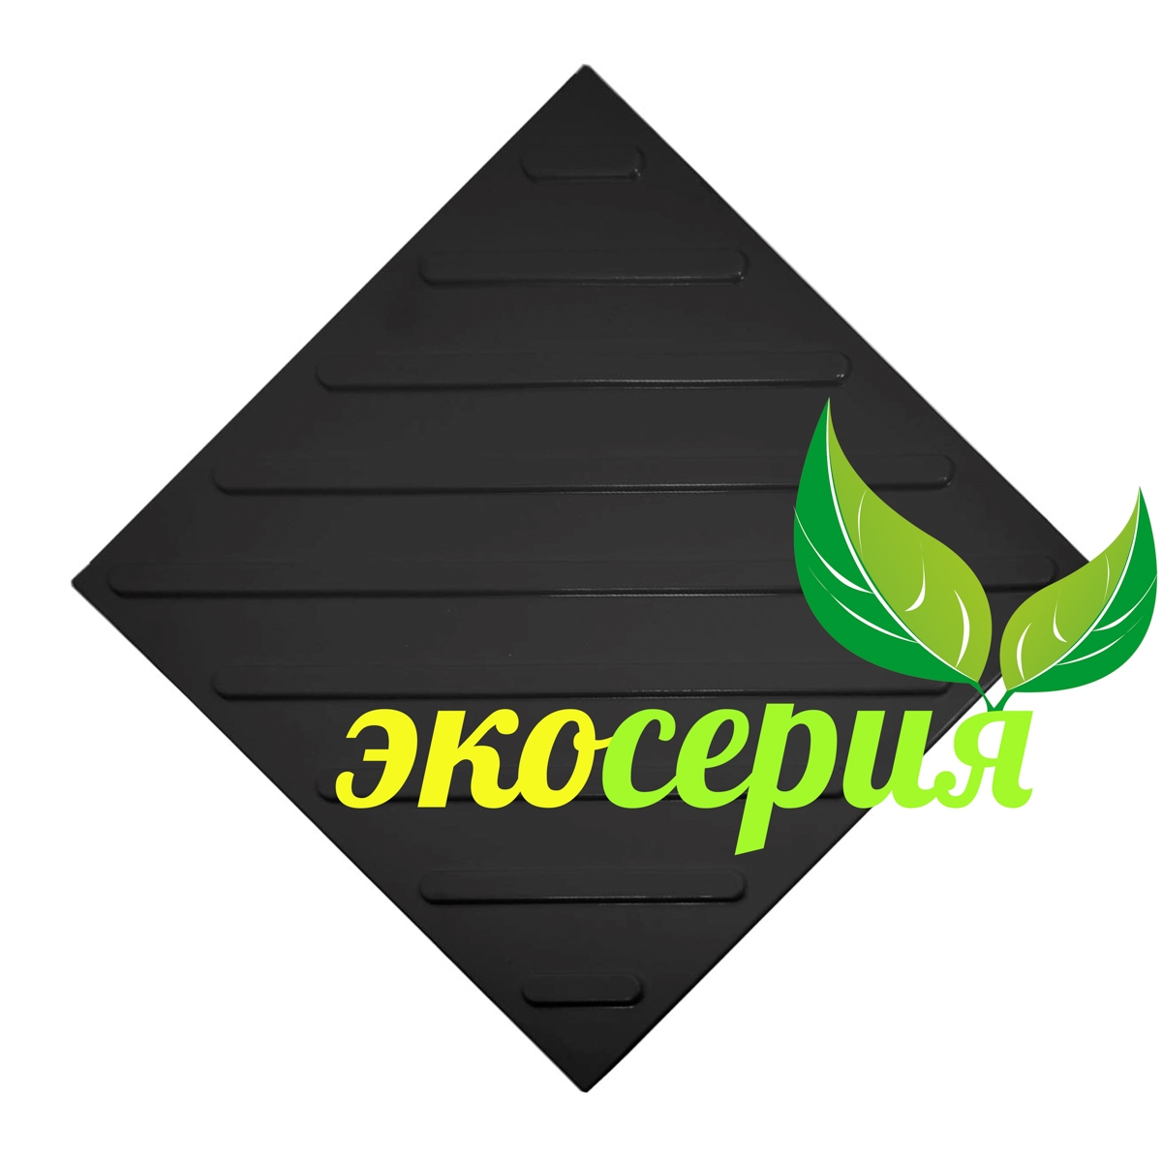
Общие требования
Назначение изделия | Оборудование путей движения внутри помещения со средней проходимостью с целью обеспечения беспрепятственного и безопасного передвижения маломобильных групп населения с нарушением зрения.
Описание изделия | Тактильная эко-полиуретановая плитка выполнена в соответствии с ГОСТ Р 52875-2018, изготовлена из высококачественного полиуретана, твёрдостью не более 85 ед по Шору по таблице А, материал является высокопрочным и не восприимчивым к перепадам температур, обладает относительными грязеотталкивающими свойствами, поэтому плитка отлично подходит для укладки как внутри, так и снаружи помещений. Тактильные рифы, выполненные в виде полос в диагональном расположении, информируют человека с нарушениями зрения о смене направления движения, при адаптации пешеходный путей движения используются для указания наличия пешеходного перехода. С целью обеспечения продолжительного срока эксплуатации, внутренняя поверхность тактильных рифов усилена ребрами жесткости, имеющими цельнолитую структуру с изделием, толщиной не менее 2 мм, обеспечивающими высокие прочностные характеристики и равномерное распределение клеящего вещества в образовавшихся ячейках. Не рекомендуется применение плитки с полыми рифами, так как это значительно увеличит расход клеевого вещества и снизит прочностные характеристики изделия. Для равномерного распределения клеящего вещества и наиболее высокой адгезии изделия с подстилающей поверхностью, тыльная сторона тактильной плитки должна иметь сетчатую фактуру, с размером ячейки не более 5х5 мм. Для обеспечения контраста с подстилающей поверхностью, а также для обеспечения оптимальных условий восприятия цвета слабовидящим человеком, тактильная плитка имеет черный цвет поверхности (RAL 9004). Плитка предназначена для монтажа при помощи клея уже на имеющиеся напольное покрытие.
Требования к марке  материала | Для обеспечения продолжительных эксплуатационных свойств плитка должна быть изготовлена из высококачественного эко-полиуретана твёрдостью по шкале Шора не более 85 единиц по шкале А.  Для обеспечения высоких эксплуатационных характеристик на истираемость окраска изделия должна быть выполнена в общей массе материала.  Цвет изделия RAL 9004
Требования к  конструкции изделия | Основа плитки (базовая пластина) в соответствии с ГОСТ имеет толщину не более 1 мм.  Края базовой пластины (основания) имеют скошенный край.  Углы базовой пластины (основания) имеют закругления с радиусом 2-3 мм.  С целью обеспечения продолжительного срока эксплуатации, внутренняя поверхность тактильных рифов усилена рёбрами жёсткости, имеющими цельнолитую структуру с изделием, толщиной не менее 2 мм, обеспечивающими высокие прочностные характеристики и равномерное распределение клеящего вещества в образовавшихся ячейках. Не рекомендуется применение плитки с полыми рифами, так как это значительно увеличит расход клеевого вещества и снизит прочностные характеристики изделия. Для равномерного распределения клеящего вещества и наиболее высокой адгезии изделия с подстилающей поверхностью, тыльная сторона тактильной плитки должна иметь сетчатую фактуру, с размером ячейки не более 5х5 мм.
Требования к  геометрическим размерам | Для обеспечения простоты монтажа и сохранения эстетичного вида размеры плитки должны соответствовать стандартным размерам большинства напольных керамограниных плит и быть не менее 490х490мм и не более 505х505 мм. В соответствии с ГОСТ Р 52875-2018 высота подъёма тактильного знака должна быть не более 4 мм, высота подосновы не более 1 мм, с целью обеспечения оптимального тактильного эффекта и беспрепятственного передвижения людей в инвалидных креслах. Тип индикатора – полосы, расположенные в диагональном порядке, шириной не более 20 мм в основании.
Требования к  техническим характеристикам | В виду оборудования объектов с большой проходимостью людей, плотность тактильной плитки должна быть не менее 1,26 гр. /см3, твёрдость по Шору не более 85 единиц по шкале А, предельная прочность при растяжении не менее 50 МПа, относительное удлинение при разрыве не менее 500%, сопротивление разрыву не менее150кН/м, истирание не более 30 мм3.
Требования к  информационному  обеспечению незрячих  групп населения | С целью обеспечения безопасности слепых и слабовидящих людей во время передвижения на местности, тактильные рифы должны быть выполнены в виде полос, расположенных в диагональном порядке, информирующих человека с нарушениями зрения о смене направления движения. Для обеспечения контраста с подстилающей поверхностью, а также для обеспечения оптимальных условий восприятия цвета слабовидящим человеком, тактильная плитка имеет черный цвет поверхности (RAL 9004).
Требования к товарам/услугам/  работам. | Изделия должны быть новыми и выполнены с учетом действующих ГОСТ и СП
Требования к исполнителю. | не установлены
Требования к результатам | Товар в полном объеме должен быть доставлен по адресу.
Комплектация | Плитка тактильная полиуретановая– в соответствии с заказанным количеством  Паспорт изделия -1 шт
Сроки | Поставка до ХХ.ХХ.20ХХ
Гарантия качества | Гарантийные обязательства не более 2-х лет

